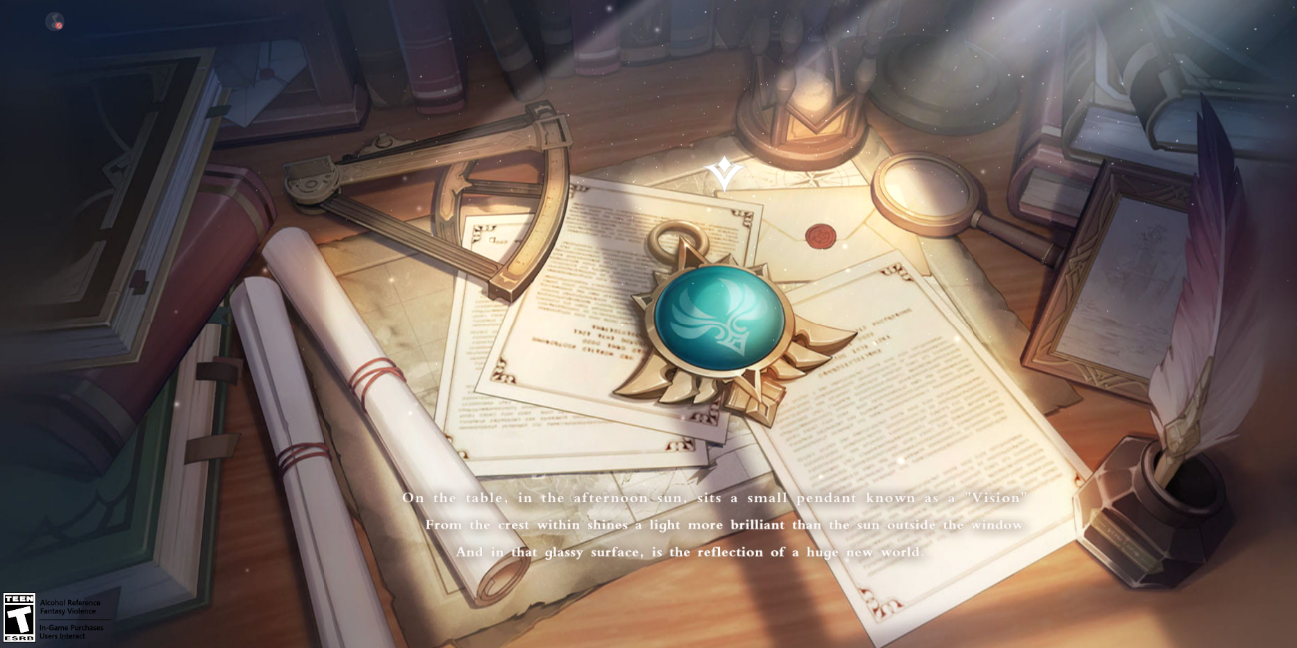

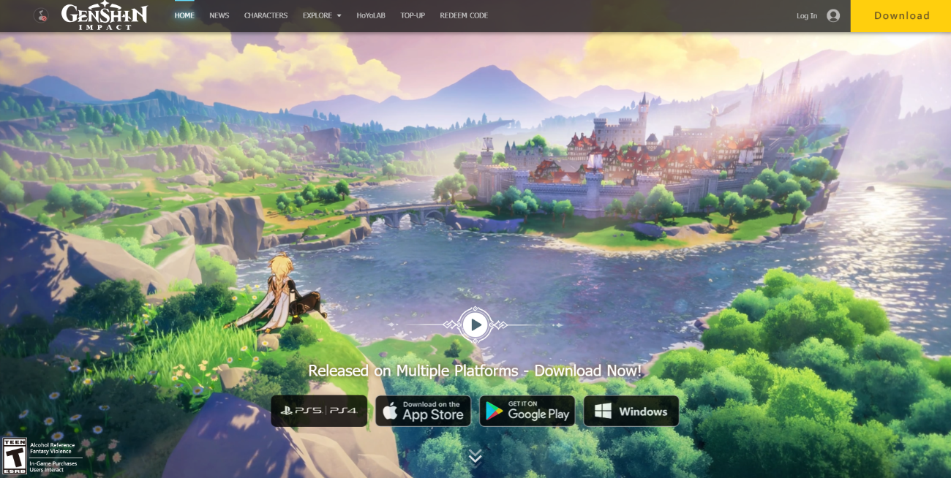

Estas são imagens do site oficial do jogo Genshin Impact. Ao entrar no site pela primeira vez, você se depara com o conteúdo da primeira imagem, é uma imagem que se move de acordo com o cursor do mouse do usuário. Há também uma seta flutuante apontando para um objeto que no jogo é chamado de visão. Ao clicar na visão, você é redirecionado para a verdadeira página inicial do site mostrada na segunda imagem. A imagem principal também é animada e no centro, há um reprodutor que abre um trailer no youtube sobre o conteúdo mais recente do jogo. Além disso, em todas as páginas, há um reprodutor de música no canto superior esquerdo da tela. Todos os elementos citados são feitos para a interação com o usuário, a primeira imagem permaneceria estática caso o usuário não movesse o mouse e ele não sairia daquela página para a principal caso não clicasse na visão. O reprodutor de trailer não é iniciado sem a interação do usuário,etc.